**الـبـــاب الــثـالـــــث**

لغة فيجوال بيسك هي أحد لغات البرمجة التي تستخدم لإنتاج برامج تعمل على أجهزة الحاسب الآلي .

أولا ً : مراحل كتابة البرامج بلغة فيجوال بيسك :

* تصميم الواجهات ( النوافذ التي تظهر للمستخدم )
* ضبط الخصائص ( خصائص الأدوات التي توضع في النوافذ )
* كتابة التعليمات ( أوامر البرمجة ).

ثانيا ً: طرق تعريف المتغيرات والثوابت بلغة فيجوال بيسك :

1. طريقة تعريف المتغيرات : لتعريف المتغيرات نستخدم الأمر Dim

- وصيغته : **Dim** Var 1 As Type

- Dim : الامر , Var 1 : اسم المتغير , As : الرابط بين اسم المتغير ونوعه , Type : نوع المتغير

- أمثلة : Dim age As Integer , Dim name As String

1. طريقة تعريف الثوابت : لتعريف الثوابت نستخدم الأمر Const

- وصيغته : **Const** Const1 = Value

- Const : الامر , Const1 : اسم الثابت , Value : القيمة التي تخزن في الثابت

- أمثلة : Const HighScore = 100

1. طريقة الإعلان عن المتغيرات والثوابت داخل البرنامج

- الاعلان : هو تحديد المكان الذي نعرف فيه هذه المتغيرات والثوابت داخل البرنامج .

- أين يتم تعريف المتغيرات والثوابت داخل لغة فيجول بيسك ؟ في داخل الاجراءات الخاصة بالعناصر (الادوات ) .

- **Private Sub :** بداية الاجراء , sub_name : اسم الاجراء , **End Sub**  : نهاية الاجراء

- وصيغته : **Private Sub** sub_name ( )

0000000000000

0000000000000

**End Sub**

لإتقان قواعد لغة فيجوال بيسك يجب التنبه للتالي : وظيفة القاعدة - صيغة القاعدة - حفظ أمر القاعدة باللغة الإنجليزية

ثالـثا ً : بعض القواعد الأساسية في لغة فيجوال بيسك :

1_ عملية الإسناد : ونقصد به تخزين قيمة معينة في متغير ما ( عددية – حرفية ) على حسب نوع المتغير .

- صيغته : **Var1** = Value

- **Var1** : اسم المتغير , Value : القيمة التي ستخزن بالمتغير .

- مثال: **Dim** name **As String** , grade **as Single**

2_ الجملة الشرطية ( If ) : تعتبر من القواعد المهمة في جميع لغات البرمجة , وتستخدم لتنفيذ عمليات معينة حسب شرط محدد ,وتنتهي جميع الصيغ

بـ End If ما عدا IF THEN , ولها عدة صيغ كالتالي :

* صيغة ( If –Then ) :

- وصيغتها العامة : **IF** condition **THEN** statements

- ومعنى هذه الصيغة : انه اذا تحقق الشرط (condition ) فسيتم تنفيذ الامر ( statements ) , ومعنى تحقق الشرط ان تكون قيمته

صحيحة .

- مثال : " ناجح" **IF** grade >=50 **THEN** Text1 =

- Text1 اسم مربع النص وهو أحد أداوت في لغة فيجوال بيسك حيث يستخدم لإدخال وإخراج القيم .

* صيغة ( If – Then – End If ) :

- وصيغتها العامة : **IF** condition **THEN**

**00000000000**

statements

**00000000000**

END IF

- ومعنى هذه الصيغة : تنفيذ مجموعة من الاوامر اذا تحقق الشرط ( condition ) بدلا من تنفيذ امر واحد .

- مثال :

If grade >= 50 Then

Text1 ="ناجح"

Text2 ="مبروك"

End If

* صيغة ( If – Then – Else ) :

If condition( الشرط) Then

statements1(الجملة أو مجموعة من الجمل في حال تحقق الشرط )

Else

statements2(الجملة أو مجموعة من الجمل في حال عدم تحقق الشرط)

End If

- وصيغته العامة :

- وتختلف هذه الصيغة عن الصيغتين السابقتين لان هذه الصيغة تنفذ مجموعة الاوامر (statements1 ) عندما يتحقق

الشرط (condition ) أما عندما لايتحقق الشرط فانها تنفذ مجموعة الاوامر (statements2) .

If grade >= 50 Then

Text1 ="ناجح"

Else

Text2 ="راسب"

End If

- مثال :

* صيغة ( If – Then –ElseIf ) :

If condition( الشرط) Then

statements1(الجملة أو مجموعة من الجمل في حال تحقق الشرط )

ELSEIF condition THEN

statements2(الجملة أو مجموعة من الجمل في حال عدم تحقق الشرط السابق)

ELSE

الجملة أو مجموعة من الجمل في حال عدم تحقق الشروط السابقة كلها

End If

- وصيغته العامة :

- مثال :

- في صيغة ( If – Then –ElseIf ) في حال اذا تحقق احد الشروط فان الحاسب ينفذ العملية ثم يذهب الى نهاية الجملة ( END IF) ولا يقوم بالتحقق من الشروط الاخرى .

If grade >= 90 Then

Text1 ="ممتاز"

ElseIf g >= 80 Then

Text1 ="جيد جدا"

ElseIf g >= 70 Then

Text1 ="جيد"

ElseIf g >= 60 Then

Text1 ="مقبول"

Else

Text1 ="راسب"

End If

3_ الانتقال ( GoTo ) : يتم فيها الانتقال من جزء الى جزء آخر في البرنامج اثناء تنفيذه , ولها نوعان :

* الانتقال الغير مشروط : يعني الانتقال لسطر محدد دون التقيد بأي شرط .

- صيغته العامة : **GOTO** line , حيث line رقم السطر المراد الانتقال اليه .

* الانتقال المشروط : يعني الانتقال لسطر محدد عندما يتحقق شرط معين .

- صيغته العامة : **IF** condition **THEN GOTO** line , حيث condition يعبر عن الشرط و line رقم السطر المراد

الانتقال اليه .

- لا يفضل استخدام طريقة الانتقال في البرنامج **لانها** تجعل من الصعب متابعة خطوات البرنامج خاصة عندما تكون الخطوات كثيرة .

- البرنامج الجيد تتـتابع خطواته بصورة سلسة ومنطقية و لا يحدث انتقال الا في حالات قليلة .

- عند انتقال تنفيذ البرنامج بواسطة الامر **GOTO** فان البرنامج سيستمر بتنفيذ الاوامر التي بعد السطر الذي انتقل اليه ولن يعود

لتنفيذ الاوامر التي بعد **GOTO .**

4_ الجملة الشرطية ( Select Case ) : اذا كان لديك احتمال واحد او احتمالان للشرط فيمكنك استخدام قاعدة ( IF THEN ELSIF )

أما اذا كان لديك عدة احتمالات فاستخدم قاعدة ( Select Case ) .

- مثال :

Select Case grade

Case 90 To 100

Text1 ="ممتاز"

Case 80 To 89

Text1 = "جيد جدا"

Case 70 To 79

Text1 ="جيد"

Case 60 To 69

Text1 ="مقبول"

Case Else

Text1 ="راسب"

End Select

5_ حلقات التكرار : من أهم القواعد في لغات البرمجة إمكانية تكرار عدد من الخطوات عددا محددا من المرات .

- عندما نريد جمع ( من 1 – 50 ) : فبدلا من [A = 1+2+3+….. ]

FOR I = 1 TO 50

A = A+I

NEXT

يمكننا استخدام عملية التكرار :

- ويمكن الاستفادة من حلقات التكرار في عدة عمليات , مثل :

1. إدخال مجموعة محددة من القيم المتماثلة مثل درجات مجموعة من الطلاب .
2. إجراء عمليات المعالجة على مجموعة محددة من القيم المتماثلة مثل ايجاد المتوسط الحسابي لمجموعة من الاعداد .
3. طباعة مجموعة محددة من القيم المتماثلة مثل طباعة درجات الطلاب .

_ قـواعـد حـلقات الـتكـرار:

* قاعدة ( For – Next ) : فيها نقوم بتكرار مجموعة من العمليات بعدد محدد من المرات .

For counter ((متغير يخزن فيه عدد مرات التكرار = start (البداية) To end (النهاية) [ Step step (مقدار الزيادة) ]

………….

[Exit For ]

…………

Next

- صيغتها العامة :

For m=1 To 10 Step 2

Print m

Next

For x=1 To 10

Print x

Next

- أمـثــلة :

* قاعدة ( Do – While ) : فيها تستمر حلقة التكرار مادام الشرط صحيحا , أي ان عدد مرات التكرار فيها غير محدد .

Do While condition ( يعبر عن الشرط الذي سيتم تكراره مادام الشرط صحيحا )

statements

……………..

[ Exit Do ] ( اختيارية وتستخدم عندما نريد الخروج من التكرار عند شرط معين)

……………..

Loop

- صيغتها العامة :

6_ المصفوفات : و هي سلسلة من المتغيرات تحمل نفس الاسم

- الصيغة العامة : Dim Var1 ( n ) As Type

- Dim : الامر الذي نستخدمه لتعريف المصفوفة , Var1 : اسم المصفوفة , n : ( عدد عناصر المصفوفة – 1 ), Type : نوع المتغير .

- فوائد المصفوفات : توفير الوقت و الجهد , تؤدي الى بساطة البرنامج وصغر حجمه .

- بداية رقم العناصر لأي مصفوفة هو صفر وَ نهايته ( عدد عناصر المصفوفة – 1 ) .

- مثال : لنفرض انك تريد ان تقرأ اسماء 50 طالبا من ملف وتريد ان تحتفظ بها وتعدلها , فكيف تعمل ذلك ؟

الــحل : Dim name 49 As String

- مثال آخر : عرفنا مصفوفة M من نوع عدد صحيح : Dim M(9) As Integer , لتمثيل هذه المصفوفة نضعها في جدول :

|  |  |  |  |  |  |  |  |  |  |  |
| --- | --- | --- | --- | --- | --- | --- | --- | --- | --- | --- |
|  |  |  |  | المصفوفة | M |  |  |  |  |  |
| رقم العنصر | 0 | 1 | 2 | 3 | 4 | 5 | 6 | 7 | 8 | 9 |
| القـيـمة | 7 | 8 | 13 | 4 | 14 | 10 | 9 | 14 | 10 | 9 |

- المصفوفة M تحوي 10 قيم أول قيمة ( 0) وآخر قيمة ( 9 )

- قيمة العنصر الرابع =< 4 M(3) =

رابعا ً : أدوات البرمجة بلغة فيجول بيسك :

الادوات : هي أجزاء برامج جاهزة للاستخدام .

ماهي الفائدة من الأدوات ؟

أن المبرمج عند تصميم البرنامج لا يقوم بكتابة البرنامج من الصفر,وإنما هناك مجموعة من الأدوات الموجودة في الفيجول بيسك والتي يمكننا استخدامها في البرنامج .

عندما تقوم بعمل نافذة فأنت لا تكتب أي تعليمات خاصة بإنشائها وإنما تقوم بالتالي:

1. تصدر أمراً إلى ”الفيجول بيسك“ بإنشاء نافذة جديدة .
2. تبدأ بالتحكم في شكل وطريقة عمل النافذة .
3. وضع اداة النص على نافذة البرنامج التي تمكن المستخدم من إدخال البيانات .

**لذلك تعد عملية تصميم واجهات البرنامج واختيار الأدوات المناسبة جزءاً مهماً من مراحل كتابة البرامج بواسطة الفيجول بيسك** .

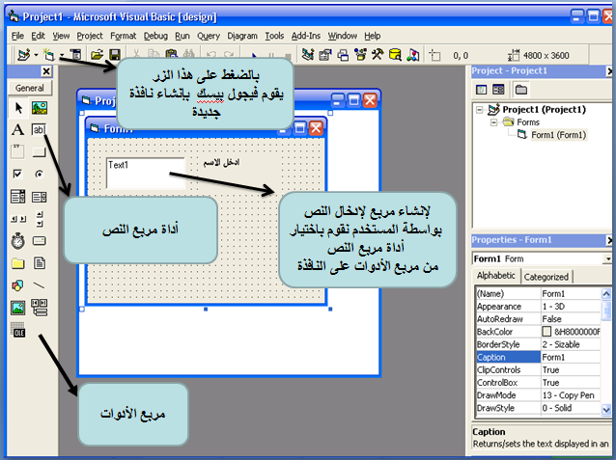

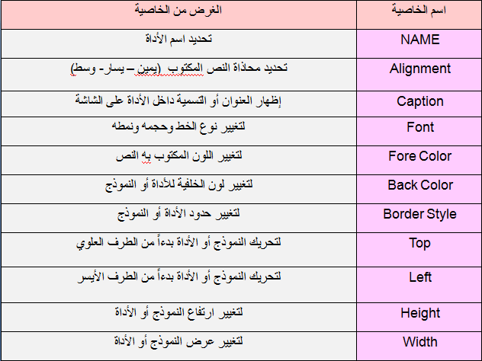

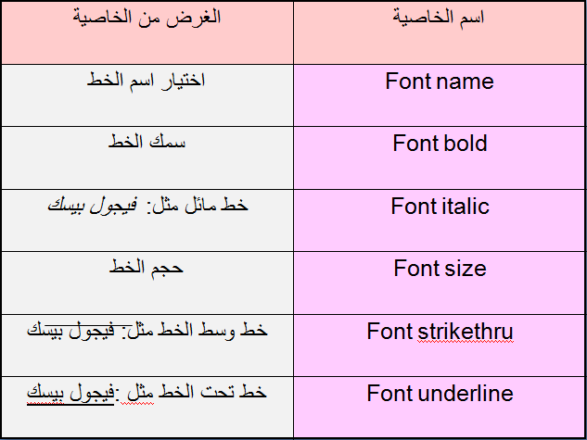

**توجد طريقتان للتحكم بخصائص الأدوات هما:**

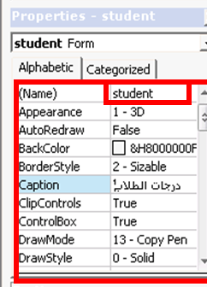

أ ) ضبط خصائص الأدوات أثناء تصميم البرنامج , وتستخدم

احدا الطرق التالية : -

1- كتابة القيمة :

كما في خاصية الاسم ) Name ) حيث نكتب الاسم من خلال لوحة المفاتيح .

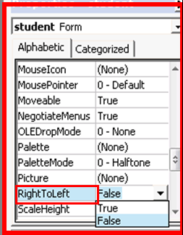

2- اختيار القيمة :

من مجموعة الاختيارات كما في ضبط خاصية تحديد اتجاه الكتابة من اليمين

الى اليسار Right to Left) ) حيث يعرض خياران إما (False ) أو (True)

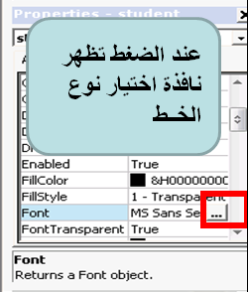

1. ظهور شاشة خيارات :

* خاصية الاسم (Name) من أهم الخواص وخصوصاً عند التعامل معه في البرمجة والتعامل مع الأدوات والنماذج .

* ولضبط خاصية الاسم للنافذة أو الأداة نتبع الخطوات التالية :

1. نحدد الأداة أو النموذج المراد تحديد اسمه.
2. ننتقل إلى الخاصية (Name) في إطار الخصائص .
3. ننقر على الخاصية نقرة مزدوجة ومن ثم كتابة الاسم .

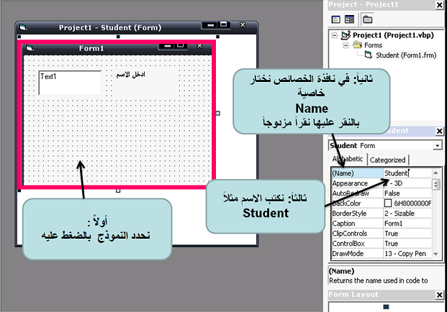

**ملاحظة:**

يقوم برنامج فيجول بيسك بإعطاء أسماء تلقائية لكل أداة تقوم برسمها فعندما ترسم أداة تسمية لأول مرة فإن فيجول بيسك

يعطيها اسم (Lable1) وعندما ترسم أداة التسمية مرة أخرى في نفس النموذج فإن فيجول بيسك يعطيها اسم (Lable2)

وهكذا لبقية الأدوات**.**

ب) ضبط خصائص الأدوات أثناء تنفيذ البرنامج

لتغير خاصية الأدوات أثناء تنفيذ البرنامج فإننا نستخدم الصيغة التالية للوصول الى تلك الخاصية :

**القيمة الجديدة = الخاصية . اسم الأداة**

مثال : لتغيير خاصية النص في أداة مربع النص (Text1)

القيمة الجديدة = الخاصية .اسم الأداة

فنـكـتب : ”مدرسة الرياض “ Text = Text1.

**ملاحظة: يجب وضع نقطة بين اسم الأداة والخاصية التي نريد الوصول اليها .**

**أدوات إدخال البيانات :**

1. **أداة مربع النص (TextBox):** وهي تستقبل البيانات على شكل كتابة من المستخدم من الخاصية (Text).
2. **أداة زر الخيار(OptionButton):** وتستقبل البيانات على شكل اختيارات من المستخدم من الخاصية (Value).
3. **أداة مربع الاختيار (CheckBox):** وهي تستقبل البيانات على شكل اختيار من المستخدم من الخاصية (Value).
4. **أداة مربع القائمة (ListBox):** عرض قائمة بها عناصر يختار المستخدم أحدها.

**5- أداة الخانة المركبة (ComboBox):** اعطاء الحرية في الاختيار من قائمة أو إدخال اختياره كتابة.

|  |  |  |
| --- | --- | --- |
| **أدوات الادخال** | **الصيغة** | **ملاحظات** |
| مربع النص ( Text Box ) | Var1= Text Box. Text | لاحظ عند الاشارة الى أي خاصية أداة فاننا نستخدم النقطة بين اسم الاداة والخاصية .  مثال: للحصول على القيمة المدخلة ( اسماء الطلاب) في مربع النص ( Text 1) في المتغير Name , نكتب :  Name = Text1.Text |
| زر الخيار ( OptionButton ) | Var1= OptionButton.Value | البيانات التي تحصل عليها من زر الخيار هي بيانات منطقية وتخزن في الخاصية Value وهي احدا حالتين :   1. ان الزر قد تم اختياره فقيمته هي ( True ) 2. ان الزر لم يتم اختياره فقيمته هي ( False) |
| مربع الاختيار ( CheckBox ) | Var1= CheckBox.Value | ان البيانات التي تحصل عليها من مربع الاختيار هي بيانات رقمية وليست منطقية كما في زر الخيار وتخزن في الخاصية ( Value ) وهي احدا ثلاث اشياء إمــا :   1. ان المستخدم لم يقم باختيار المربع فقيمته هي (0) 2. ان المستخدم قام باختيار المربع فقيمته (1) 3. ان المستخدم لا يستطيع اختيار المربع فقيمته(2) |
| مربع القائمة ( ListBox ) | الصيغة العامة للحصول على رقم العنصر ( ListIndex ) :  Var1= ListBox. ListIndex  الصيغة العامة للحصول على قيمة العنصر ( List ) :  Var1= ListBox. List | البيانات الموجودة في اداة مربع القائمة مكونة من عدة عناصر والحصول على البيانات من القائمة عندما يختار المستخدم احد العناصر يعني شيئين :  1_رقم العنصر في القائمة بواسطة الخاصية ( ListIndex)  2_قيمته بواسطة الخاصية (List ) .  في أداة مربع القائمة نرى عدة عناصر ويختار المستخدم منها مايريد , أرقام العناصر في مربع القائمة تبدأ من الصفر |
| أداة الخانة المركبة ( ComboBox ) | Var1=ComboBox.Text | أداة الخانة المركبة تجمع بين ميزات أداة مربع النص و أداة مربع القائمة حيث يستطيع المستخدم أن يختار من القائمة أو يكتب قيمة جديدة , والفرق بين أداة مربع النص و أداة الخانة المركبة ( أن أداة الخانة المركبة تمكن المستخدم من الكتابة و الاختيار من القائمة المنسدلة ) . |

|  |  |  |
| --- | --- | --- |
| **طرق اخرى لادخال البيانات** | **الصيغة** | **الملاحظات** |
| الامر (InputBox )  نستخدم هذا الامر حيث يقوم باظهار نافذة صغيرة تحتوي على مربع نص وزر أمر | Var1= InputBox(message) | 1_ Var1 : يعبر عن اسم متغير لتخزين البيانات ايا كان نوعها عددية ام حرفية.  2_ InputBox : أمر الادخال .  3_ message : النص الذي سيخرج للمستخدم يطلب منه ادخال البيانات .  مثل: اردنا ادخال اسم الطالب فانا نستخدم :  ("أدخل اسم الطالب") Name = InputBox |
| **أدوات الاخراج** | **الصيغة** | **الملاحظات** |
| إخراج المعلومات الى مربع النص ( TextBox) | TextBox.Text = Var1 | الرمز & : يستخدم للربط بين السلاسل النصية ويجب ان تكون السلسلة النصية بين علامتي اقتباس""  مثال: لاظهار حاصل ضرب عددين ( A , B) في الاداة المسماه ( Text4) , نكتب :  Text4.text = A*B  و لاضافة عبارة توضيحية :  A*B&"حاصل ضرب العددين=" Text4.text = |
| إخراج المعلومات الى أداة التسمية ( Label) | Label1.Caption=var1  مثال: حاصل ضرب العددين ( A , B) في الاداة المسماه (Label2) , نكتب :  Label2.Caption=A*B  ولاضافة عبارة توضيحية :  A*B&"حاصل ضرب العددين="Label2.Caption= | الفرق بين أداة التسمية Label وأداة مربع النص Text أن الاولى تخرج المعلومات دون تمكين المستخدم من تعديلها أو نسخها أما أداة مربع النص فانه يمكن للمستخدم التعديل على المعلومات أو نسخها .  خواص أداة مربع النص :  1_ الخاصية تمكين ( Enabled): تغيير قيمتها من (true) الى (false) تجعل النص معتما تماما لا يمكن تعديله او نسخه كما في أداة التسمية  2_ الخاصية مقفل( Locked) : تغير القيمة من (false) الى (true) تجعل النص للنسخ فقط ولا يمكن تعديله |
| **طرق اخرى لاخراج البيانات** | **الصيغة** | **الملاحظات** |
| الامر ( Msgbox)  نستخدم هذا الامر حيث يقوم باظهار نافذة صغيرة تحتوي على المعلومة التي نريد إظهارها للمستخدم | Msgbox (message) | Msgbox: أمر اخراج المعلومات  Message : الرسالة التي سوف تخرج للمستخدم  ("النص هنا")msgbox |